Հավելված N 2
ՀՀ կառավարության 2018 թվականի
հունվարի 11-ի N 5-Ա որոշման

Ս Խ Ե Մ Ա

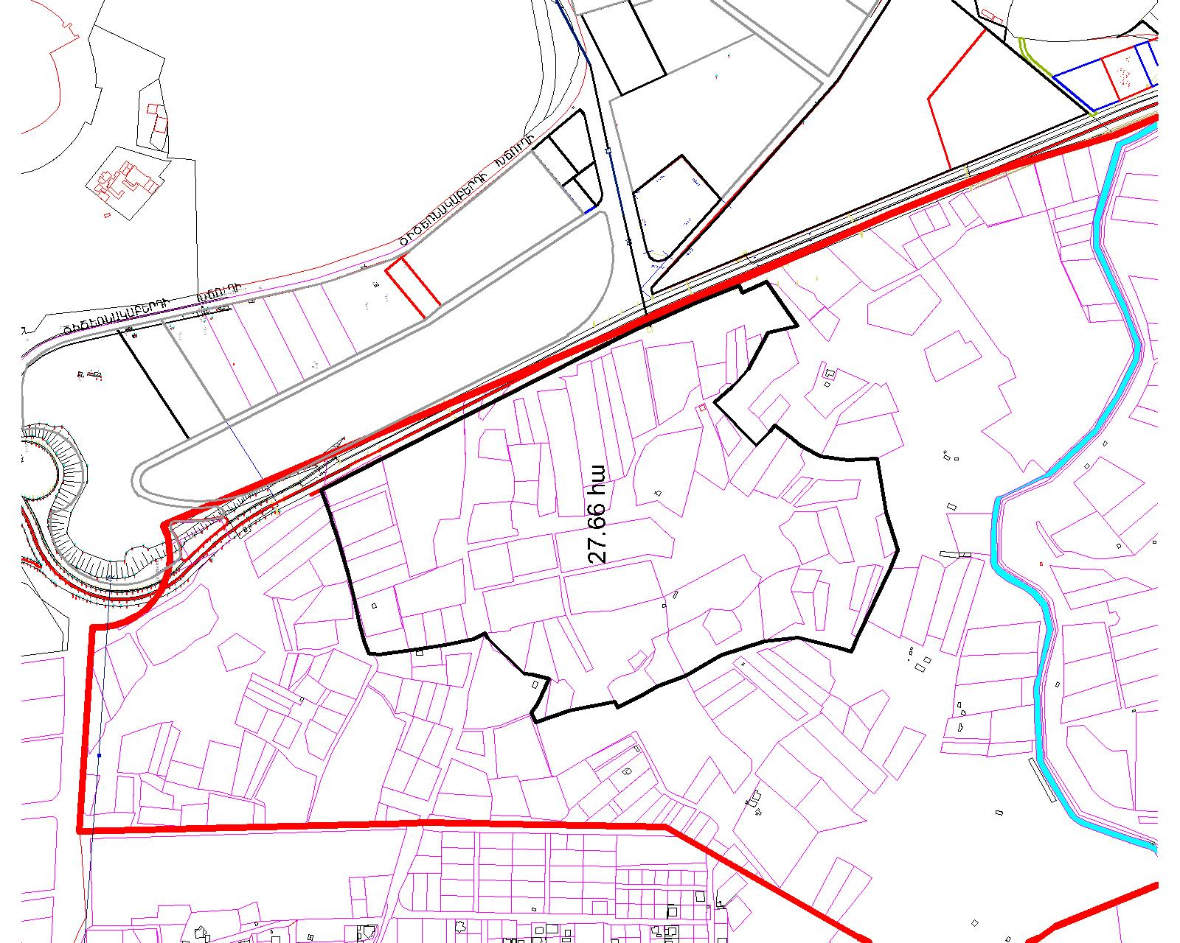

ՀԱՅԱՍՏԱՆԻ ՀԱՆՐԱՊԵՏՈՒԹՅԱՆ
ԿԱՌԱՎԱՐՈՒԹՅԱՆ ԱՇԽԱՏԱԿԱԶՄԻ
ՂԵԿԱՎԱՐ Վ. ՍՏԵՓԱՆՅԱՆ

